XX银行计算机储蓄系统

项目可行性研究报告

文件状态：  [ ] 草稿  [√] 正式发布  [ ] 正在修改 | 文件标识： | CENTEN-Project-PIM-FEASIBILITY
文件状态：  [ ] 草稿  [√] 正式发布  [ ] 正在修改 | 当前版本： | 1.0
文件状态：  [ ] 草稿  [√] 正式发布  [ ] 正在修改 | 作 者：
文件状态：  [ ] 草稿  [√] 正式发布  [ ] 正在修改 | 完成日期： | 2011-03-13
文件状态：  [ ] 草稿  [√] 正式发布  [ ] 正在修改 | 审 批 人：

版 本 历 史

版本/状态 | 作者 | 参与者 |  | 起止日期 | 备注
1.0 | 2011-03-07  至  2011-03-13

阶段任务完成人

角色 | 本阶段任务 | 完成人姓名 |  | 签字
组长（项目经理） | 研究成果汇总，撰写研究报告
软件工程师 | 研究技术可行性
程序员 | 研究系统开发工作量
测试员 | 研究经济可行性
质量和配置管理员 | 研究操作可行性

目录
目录 3
1．引言 4
1.1编写目的 4
1.2项目背景 4
1.3参考资料 4
2．可行性研究的前提 5
2.1要求 5
2.2目标 6
2.3条件、假定和限制 7
2.4可行性研究方法 7
2.5决定可行性的主要因素 7
3．对现有系统的分析 8
3.1处理流程和数据流程 8
3.2工作负荷 9
3.3费用支出 9
3.4人员 9
3.5设备 9
3.6局限性 9
4．所建议技术可行性分析 10
4.1对系统的简要描述 10
4.2处理流程和数据流程 11
4.3与现有系统比较的优越性 13
4.4采用建议系统可能带来的影响 13
4.5技术可行性评价 15
5．所建议系统经济可行性分析 15
5.1支出 15
5.2效益 17
5.3收益/投资比 17
5.4投资回收周期 17
5.5敏感性分析 18
6.操作可行性分析 18
6.1用户使用可行性 18
7．社会因素可行性分析 18
7.1法律因素 18
8．其他可供选择的方案 19
9.结论意见 19

1．引言

1.1编写目的
应XX银行要求，为提高该银行的存取款工作效率，降低工作的人力物力开支，提高工作的准确性、正确性，拟为其开发计算机储蓄系统。经过对项目进行详细的调查研究，得到项目可行性研究报告，对项目开发中将要面临的问题及其解决方案进行可行性分析，包括项目在技术、经济、操作和社会影响方面的可行性。
本研究报告经公司经理审核后提交给银行方审查。

1.2项目背景
随着社会经济的发展，XX银行的业务不断增长，传统的依靠手工的存取款业务办理方式已经不能满足不断增长的业务需求。其一，业务需求的增加需要消耗大量人力物力资源；其二，业务复杂化导致人工处理方式出错率增加，从而引起储户不满。
为解决此问题，计算机08-2班第一小组拟为其开发计算机储蓄系统。一方面可以减轻银行业务员的工作量，另一方面可以减少工作的出错率，从而提高工作效率。

1.3参考资料
《软件工程导论（第5版）》 张海藩 编著 清华大学出版社

2．可行性研究的前提

2.1要求

2.1.1功能：
如果是存款，储户填写存款单，然后交给业务员键入系统，同时系统还要记录存款人姓名、住址（或电话号码）、身份证号码、存款类型、存款日期、利率等信息，完成后由系统打印存款单给储户。
如果是取款，储户填写取款单，然后交给业务员，业务员把取款金额输入系统并要求储户输入密码以确认身份，核对密码正确无误后系统计算利息并印出利息清单给储户。

2.1.2性能：
为了满足储户的需求，该系统需要迅速的对用户的要求做出反馈，要对用户输入的信息作出最快的处理，所以就需要很大的主存容量，以及强大的数据库支持。由于是所面向的用户是广泛的储蓄用户群，所以需要系统强大的安全性能支持。

2.1.3输出：
作为用户存储的凭证信息，输出需要包括：存款单号、存款人姓名、住址、电话号码、身份证号码、存款类型、存款日期、利率。
取款时打印出利息清单用于储户确认，数据内容至少有：取款单号、取款人姓名、取款金额、利息金额、总计金额、取款日期。每次存款取款事务产生一个输出项。

2.1.4输入：
输入项应包括存款单和取款单的全部内容，储户填写后由业务员输入系统进行处理。
存款单中应当包括的数据内容：存款单号、存款人姓名、住址、电话号码、身份证号码、存款类型、存款日期、利率。
取款单中应当包括的数据内容有：取款单号、取款金额、取款人签名。
每个存款取款事务产生一个输入项。
- 基本的数据流程和处理流程：
参见第四部分
- 安全与保密要求：
因为我们所开发的系统是交付给银行进行使用的，而银行的主要业务是面向资金流动的，所以这就需要系统有极高的安全性，来保证用户的个人信息以及账户信息的绝对保密性。这个保密性应在两个方面体现，一个是系统本身的稳定性、另一个就是系统的记录性。最大限度的保证系统的可查性，即应在系统中记录每个存取款单的精确信息，保证每个单都可以查明由谁填写、经谁处理、何时何地、处理结果等信息，以此确保一旦出现问题可以及时查明原因并进行处理。
- 与软件相关的其他系统：
基于数据库的各类信息存储系统

2.2目标
- 用系统的高速特性来节省大量的人力，并且能够极大程度上简化操作人员的工作，使得操作人员只需要做简单的输入输出以及对于本系统的管理就可以简便的完成自己的工作；
- 将人工计算的部分更改为系统运算处理极大的提升了速度，这样就提高了工作效率，也极大程度缩短了用户的等待时间，这样可以提高银行在行业中的竞争力。
- 利用计算机的系统优势，可以弥补人工作业时的出错率高的缺陷，使得每一笔业务都能最大限度避免核实以及复工。
- 利用计算机大容量存储数据库的模式来完成记录的存储，这样在工作中可以及时查证任意一条记录。

2.3条件、假定和限制
- 建议开发软件运行的最短寿命：
5年
- 进行系统方案选择比较的期限：
2个月
- 经费来源和使用限制：
定制银行
- 硬件、软件、运行环境和开发环境的条件和限制：
银行中心拥有大型机以及用来支持的数据库，各个银行网点都有安装好的PC机，安装有Windows2000及以上的操作系统。
- 建议开发软件投入使用的最迟时间：
开发完成后试运行1个月。

2.4可行性研究方法
通过与银行熟练业务员进行深入讨论，制定详细用户调查问卷，真正了解用户以及银行业务员的实际需求，根据业务员提供的信息以及问题定义再综合调查问卷中用户提出的意见进行改进。最终确定项目需要解决的问题，并确定问题能不能被解决。

2.5决定可行性的主要因素
1）项目开发成本
2）所需设备置办成本
3）技术是否能满足需求
4）操作人员的熟练程度
5）资源有效性

3．对现有系统的分析

3.1处理流程和数据流程
系统流程图
存款流程图：
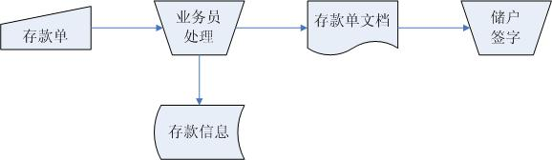
取款流程图：
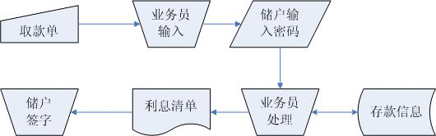
数据流图：
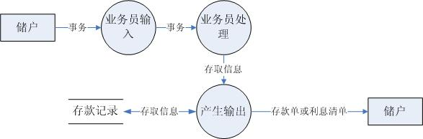

3.2工作负荷
当前大多数银行所使用的银行储蓄系统在办理业务时手续繁琐，人工业务操作过多，办理一个客户的业务就需耗费较长的时间，其他客户只有等待。这样太浪费时间，需要大量的业务员处理客户业务。特别是在节假日人流高峰期，导致工作效率非常低，且出错率高，以致客户等待办理手续过长感到不耐烦，降低了银行效率。这也给银行工作人员增加了非常大的负担和额外的工作负荷；同时业务员增多，银行费用支出多，给银行公司的发展带来严重的制约和压力。

3.3费用支出
运行现有系统所需要的费用支出包括：银行业务员及其他工作人员的工资，系统维护所需资金，

3.4人员
需要大量的业务员、客服人员，系统维护人员以及其他工作人员。

3.5设备
现有系统所需要的设备有：打印机、PC机、电脑。

3.6局限性
工作效率底下，不能符合大量群众的及时需求，给群众的生活带来不便。这是现有系统办理业务的流程中出现的一个严重问题。为了解决这一问题，让人们再办理银行业务更加方便快捷，我们急需开发一个更为高效的银行计算机储蓄系统，让储蓄业务不用再排队。
（1）当前银行使用的银行储蓄系统在办理业务时仅仅靠手工操作，人工业务占据了全部，所以要求银行业务员办理业务时细心耐心，对数字敏感，算术水平高。它严重影响了工作效率，且出错率高，储户办理事务时需要等待时间过长，需要大量的银行业务员才能满足日益增长的存取款要求。
（2）用纸张记录保存用户存款记录查找繁琐，耗时久，不方便，且容易丢失。且人工记录不能保证万无一失，容易出现数据录入错误。随着用户数的增多，这个缺陷会越发凸显。
（3）存款记录保密性差，任何一个业务员都可以随意更改查阅用户数据，用户的资料容易泄漏，带来安全隐患。
（4）业务员服务的时间有限，不能24小时办理业务，没有应急处理，不能更好的解决群众的需求。
（5）所有客户的业务都由业务员手工办理，浪费人力资源。有的简单的业务经改进可由机器完成，完全不用人工参与，这样节约了人力成本，也提高效率。
（6）对现有系统的改进维护只能依靠增多业务员数量，增多银行分行数目，提高业务员业务素质来实现。增多业务员数量会导致银行人员支出大大增多，同时需要多选址建设分行，或者扩大分行规模，费用代价巨大。业务员的业务素质需要培养，不能短期无限看见成效，及培养新人员需要一定的时间，这又浪费资金和人力资源。对现用系统的改进型维护已经不能解决储户越来越多、储户时间越来越长的问题。

4．所建议技术可行性分析

4.1对系统的简要描述
系统架构为星状架构，每个分行办事处连接到中心数据库，每台分行电脑与一台打印机相连以输出信息。
储户填写的存款单或取款单由业务员输入系统，系统自动更新中心数据库的内容，如果是存款，系统记录存款人姓名、住址、存款类型、存款日期、利率等信息，并印出存款单给储户；如果是取款，系统计算利息并印出利息清单给储户。

4.2处理流程和数据流程
系统流程图
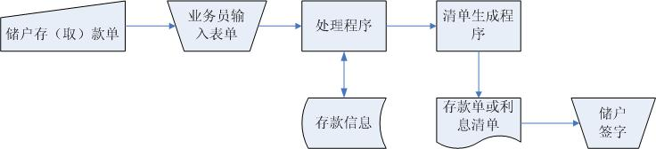

数据流图
顶层数据流图：
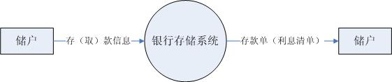

存款数据流图：
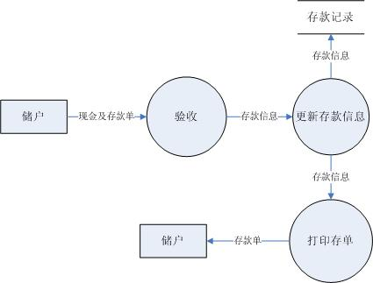

取款数据流图：
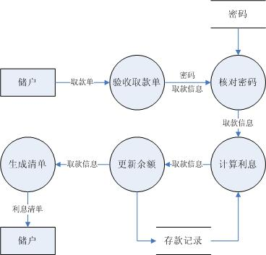

数据字典：
储户名字：储户信息
描述：存储用户的个人详细信息
定义：储户信息=储户姓名+储户住址+储户身份证号码+储户帐号+帐户金额+储户密码
位置：储户信息
名字：存款信息
描述：存款储户一次存款的存款信息
定义：存款信息=存款类型+存取日期+存款金额+利率
位置：输出到打印机
名字：取款信息（利息清单）
描述：储户一次取款的取款信息
定义：取款信息=取款日期+取款金额+利息
位置：输出到打印机
名字：密码
描述：储户存/取款时必须的6位验证号码
定义：密码
=[0|1|2|3|4|5|6|7|8|9]+[0|1|2|3|4|5|6|7|8|9]+[0|1|2|3|4|5|6|7|8|9]+[0|1|2|3|4|5|6|7|8|9]
+[0|1|2|3|4|5|6|7|8|9]+[0|1|2|3|4|5|6|7|8|9]
位置：储户信息

4.3与现有系统比较的优越性
通过计算机的高速度运算能力，系统将原来的业务员手动更新数据库，计算利息，输出相应信息等功能归纳到计算机来处理，节省了业务员处理存取款单的时间，只需要提交表单给计算机系统便可以获得准确无误的输出，利用计算机高速运算来替换掉人工计算处理，大大提高了业务员处理存款取款的速度。
此外，用银行卡可以直接在柜台和提款机取款，在柜台取款时，第一次输入密码核对正确后即可办理取款；免去再次签名确认身份的手续，如果增加自动存款机，储户可以直接在存款机上存款，免去填表手续，提高工作效率。

4.4采用建议系统可能带来的影响

4.4.1对设备的影响
由于银行业务的特点，储户数量及储户信息量庞大，信息的存取流量也随之增加，因此需要购置速度快，主存容量大，磁盘容量大的大型机作为中心数据库硬件系统。在各分行要购置普通PC作为输入终端，打印机作为输出设备。此外，还要构建专用网络以使得分行的计算机设备和中心的数据库通信。

4.4.2对现有软件的影响
主要的影响是大大提高了银行的工作效率，使银行中各个系统软件的协作更加紧密，这一点也对现有软件提出了很大的挑战。通过使用新技术，可以向储户提供一个方便、简单、及时的互联的现代计算机化的网络系统。

4.4.3对用户的影响
储户信息储存在数据库中，经过保密措施保障后的数据库可以防止未经授权的访问，从而提高了用户存款信息的保密性，再而提升用户对银行的信赖。
减少了储户办理业务的等待时间；用户可以随时随地可以随心所欲存取款，并且操作简单易懂；用户还可以选择在柜台办理业务或自己在自动提款机和自动取款机办理业务。

4.4.4对系统运行的影响
在储户的输入以及业务员将表格通过键盘输入到计算机系统中这两种操作不产生影响。数据保存到数据库中，不用纸张形式保管，业务员不用整理存款记录，这些数据将由数据库管理系统自动管理，包括存储与恢复。
需要定期维护中心和分行的计算机设备，对打印机缺纸或者缺墨等简单故障需要业务员及时处理。系统如果失效，需暂停分行业务，由专业人员紧急对系统排错。为防止此种情况发生，构建两套冗余系统，当一套失效的时候，还有另外一套系统可以工作，从而不用暂停银行业务往来。数据需要经常备份，将数据备份到不同的地方以防止物理性损害。

4.4.5对开发环境的影响
银行方需将现有储户资料录入到计算机数据库中，并指派精通业务流程的专家随时跟进系统的开发。为了测试中心数据库处理高并发流量的能力，还需同时在各分行用程序模拟提交表单。
计算机储蓄系统是个关乎到银行信用和声誉的系统，所有参与开发的人员必须签署保密与安全协议以保证项目的顺利进行以及未来系统的良好运行。

4.4.6对运行环境的影响
需要建立数据中心以存放数据库硬件设备，并派人专门管理。此外还需要对每个业务员进行短时间培训，使之熟悉使用系统。

4.4.7对经费支出的影响
为支持系统运行，要购置速度快，主存容量大，磁盘容量大的PC，需要购置大型数据库Oracle一份以及Windows2000以上的操作系统。
这在前期投入中一定程度上加大了经费支出。

4.5技术可行性评价
- 当前限制条件下，系统的功能较为简单，在现有的计算机水平上（数据库平台开发成熟度高，网络速度足够快，大型机运算速度快）可以达到功能目标要求。
- 现在的计算机各方面的技术都非常成熟，相对来说开发此系统的技术也要求比较简单，可以达到功能目标要求。
- 开发人员需要大约5个，其中包括1名数据库设计人员，1名界面UI人员，1名编码人员， 1名系统测试人员。他们均应具有丰富的开发经验，该条件可以满足。
- 开发期限为一年，在规定时限内可以完成开发。

5．所建议系统经济可行性分析

5.1支出

5.1.1基建投资
项目 | 价格（￥）
中心数据库机房 | ￥1,000,000
Oracle数据库管理系统 | ￥ 200,000
计算机储蓄系统软件（开发费用） | ￥ 500,000
网络建设费用 | ￥2,000,000
惠普4321S XL201PA商务电脑（PC终端） | ￥ 200,000（￥10,000*20）
Windows 2000操作系统 | ￥ 20,000（￥500*40）
惠普HP Office jet 6000商用喷墨打印机 | ￥ 20,000（￥1000*20）
总计 | ￥3,940,000

5.1.2其他一次性支出
项目 | 价格（￥）
可行性分析以及需求研究 | ￥ 50,000
开发设计 | ￥ 50,000
测试基准 | ￥ 30,000
开发人员工资 | ￥ 200,000
培训费 | ￥ 10,000
差旅费以及与上级领导沟通 | ￥ 100,000
转化原有的数据库 | ￥ 4,400
总计 | ￥ 444,400

5.1.3经常性支出
项目 | 价格（￥/Y）
网络维护费用 | ￥ 100,000
中心机房维护费 | ￥ 20,000
PC终端维护费用 | ￥ 50,000
不可预知费用 | ￥ 100,000
总计 | ￥ 270,000

5.2效益

5.2.1一次性收益
A精简人员，节约5000,000 ￥(20,000￥/(P *Y)*50 P*5 Y)

5.2.2经常性收益
A 节省维护纸张记录费用，节省500,000 ￥/Y
B 惠普公司产品采用低碳环保技术，节电约1000,000 W/Y，合人民币500,000 ￥/Y

5.2.3不可定量收益
A改进服务，减少储户等待时间，储户获得更快更好的质量；
B减少业务员操作失误的风险；
C外界对银行更为信赖并可吸引更多的资金。
以上总计估计为1000,000￥~5000,000￥，取均值为2500,000￥。

5.3收益/投资比
(5000+500*5+500*5+2500)/(3940+444.4+270*5)=2.17%

5.4投资回收周期
(3940+444.4-450)/(1000-320) = 5.78(年)

5.5敏感性分析
系统的本质是提高业务处理速度，故其在工作负荷量和处理速度上的影响应不是主要的问题。在项目合同签订时将该种风险及相应的金额记录在内，若软件应用过程中配置发生了变化，我们会派技术人员进行相应的沟通和维护。

6.操作可行性分析

6.1用户使用可行性
该系统可采用C/S模式开发，提供窗体界面，操作简单。
- 银行业务员要求有基本的计算机使用技能，经过简单培训后将会熟练使用本软件
- 系统管理员要求有一定计算机的专业知识，需要经过专业培训，以能够熟练管理本系统，使其正常运行

7．社会因素可行性分析

7.1法律因素
- 所有软件都选用正版；
- 所有技术资料都由提出方保管；
- 合同制定确定违约责任。

8．其他可供选择的方案
项目的另一种实现方案是直接购买现有的计算机储蓄系统。但银行业是个对安全性要求很高的行业，如果选用现有计算机储蓄系统，有可能会使得未公开的漏洞对本银行造成冲击，需要承担更高的安全风险；为适应该系统有可能需要更改现有存款系统的数据结构，转换成本高；软件授权方式的差异可能导致系统开销更高。。

9.结论意见
通过对项目整体进行可行性分析，该项目无论在操作可行性、技术可行性、经济可行性及社会可行性上均满足要求，因此，开发此系统的构想是可行的，可着手进行。

